中國文化大學109年度高教深耕計畫
計畫成果紀錄表

子計畫 | B3-1 應用數位科技資訊，形塑FINTECH專業人才
具體作法 | 透過專題演講帶給在校生更多實務經驗
主題 | 專題演講-陳昀琳老師-投資決策分析
內容  （活動內容簡述/執行成效） | 主辦單位：財金系  活動日期：109/6/24(周三)1300-1500  活動地點：大恩848教室  主 講 者：陳昀琳老師-投資決策分析  參與人數：26人（教師2人、學生24人、）  內 容：  投資決策是企業所有決策中最為關鍵、最為重要的決策，因此我們常說：投資決策失誤是企業最大的失誤，一個重要的投資決策失誤往往會使一個企業陷入困境，甚至破產。因此，財務管理的一項極為重要的職能就是為企業當好參謀把好投資決策關析。  所謂投資決策是指投資者為了實現其預期的投資目標，運用—定的科學理論、方法和手段，通過一定的程式，對若幹個可行性的投資方案進行研究論證，從中選出最滿意的投資方案的過程。投資決策分為巨集觀投資決策、中觀投資決策和微觀投資決策三部分。  (1)投資決策具有針對性投資決策要有明確的目標。如果沒有明確的投資目標就無所謂投資決策，而達不到投資目標的決策就是失策。  (2)投資決策具有現實性投資決策是投資行動的基礎，投資決策是現代化投資經營管理的核心。投資經營管理過程就是“決策一執行一再決策一再執行”反覆迴圈的過程。因此可以說企業的投資經營活動是在投資決策的基礎上進行的，沒有正確的投資決策，也就沒有合理的投資行動。  (3)投資決策具有擇優性投資決策與優選概念是並存的，投資決策中必須提供實現投資目標的幾個可行方案，因為投資決策過程就是對諸投資方案進行評判選擇的過程。合理的選擇就是優選。優選方案不—定是最優方案，但它應是諸多可行投資方案中最滿意的投資方案。  (4)投資決策具有風險性風險就是未來可能發生的危險，投資決策應顧及到實踐中將出現的各種可預測或不可預測的變化。因為投資環境是瞬息萬變的，風險的發生具有偶然性和客觀性，是無法避免的，但人們可沒法去認識風險的規性，依據以往的歷史資料並通過概率統計的方法，對風險做出估計，從而控制並降低風險。  執行成效:  鼓勵學生多元學習，不要就地設限，世界之大，保持著處處可學習態度。
活動照片  (檔案大小以不超過2M為限) | 活動照片電子檔名稱  (請用英數檔名) | 活動照片內容說明(每張20字內)
 | 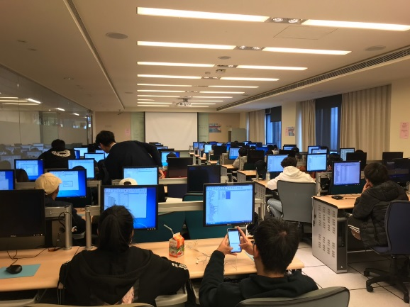 | 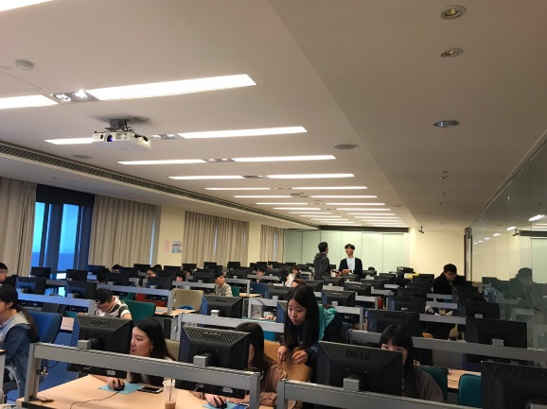
 | 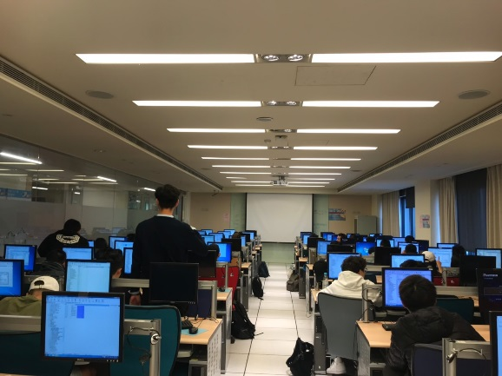 | 